**ИНСТРУКЦИЯ К КРОССПОСТИНГ БОТУ**

**Краткое описание**

Кросс постинг бот состоит из нескольких основных частей, таких как авторизация, паблики и видео очередь.

С каждой из этих частей вы сможете по-своему взаимодействовать.

В общем бот выполняет функцию кросспостинга, он может с определенной задержкой выкладывать видео в ваш паблик отслеживая чужой паблик.

У каждого паблика есть свой отслеживатель и своя видео очередь.

Интерфейс бота выполнен в телеграмме.

**Предупреждения**

Вы будете добавлять свои паблики с помощью интерфейса бота и задавать этим пабликам свои значения. Будьте осторожны с интервалами, они не должны быть слишком большими и одновременно не должны быть слишком маленькими.

Не беспокойтесь о том если бот начинает виснуть в определенные моменты, зависания могут достигать максимум около 5-7 минут. Зависания происходят, когда бот совершает важные действия. Если зависание больше положенного времени и при этом вам не отправляется ошибка, обратитесь к разработчику.

Так же будьте осторожны с авторизацией, бот хранит у себя данные вашей сессии, но не хранит вашего пароля или номера телефона. Не желательно часто пользоваться авторизацией, так как при ее использовании есть вероятность словить капчу и придётся ждать какое то время что бы она исчезла.

Сайты в принципе не любят когда к ним отправляют большое количество подозрительных запросов, а так как мы с вами используем не официальный API нас это касается больше всего.

В этом боте кнопки ‘стоп’ не работают моментально, для того чтобы действия совершилось нужно будет подождать окончания таймера который вы задали, и после этого продолжать взаимодействовать с пабликом. Поэтому не тыкайте кнопки “стоп” напрасно. Вы не сможете моментально отменить ее действие, только после прошествия времени.

Так же в боте есть механика сохранения состояний, это что то по типу сохранений в играх, оно происходит автоматически при добавлении паблика. Но советую регулярно сохранять состояние что бы при выключении бота или ошибках, не приходилось все заново создавать.

**Терминология**

В данном боте используются следующие выражения:

* Паблик id (public_id) – id в формате (club226581842).
* Отслеживаемый паблик – паблик с которого выгружаются видео. Id в формате (-23435355).
* Индивидуальный id – это id вашего паблика в самом боте.

Статусы паблика:

* Started – означает что паблик запущен и работает.
* Stoped – означает что паблик выключен.
* Stoping – означает что паблик выключиться после того как пройдет таймер.

Статусы видео очереди:

* Will be started – означает что при активации паблика очередь будет работать или уже работает если паблик активирован.
* Will be stoped – означает что при активации паблика очередь не будет работать или уже не работает если паблик активирован.

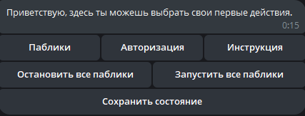**Главное меню**

Главное меню выглядит подобным образом. Через него вы можете запросить инструкцию, запустить все паблики и так же их остановить.

Есть кнопка авторизации, в которую вы по идее должны зайти только один раз, авторизоваться и выйти. После чего забыть про нее на долго.

Кнопка паблики, открывает паблики которые у вас есть.

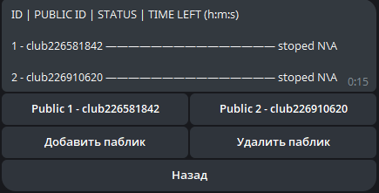**Список пабликов**

В данном месте вы можете добавлять удалять паблики и переходить в сами паблики, это просто удобный список. Здесь показан индивидуальный id, id самого паблика, статус и время которое осталось до постинга.

Старайтесь вводить правильные данные когда будете добавлять паблик, потому что иначе потом вы узнаете об ошибке только когда паблик уже будет пытаться постить видео.

**Краткая инструкция по нахождению id пабликов**

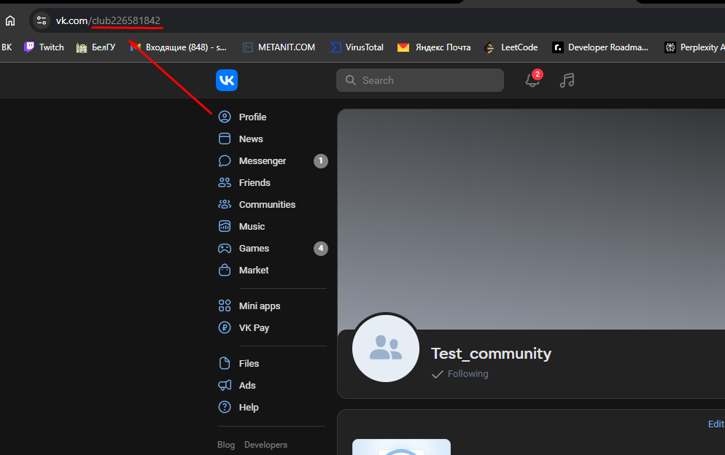Паблик id вы можете найти в ссылке на вашу группу. Пример:

Именно вот это часть ссылки нам нужна (club226581842) и больше никакая. Буквы обязательны.

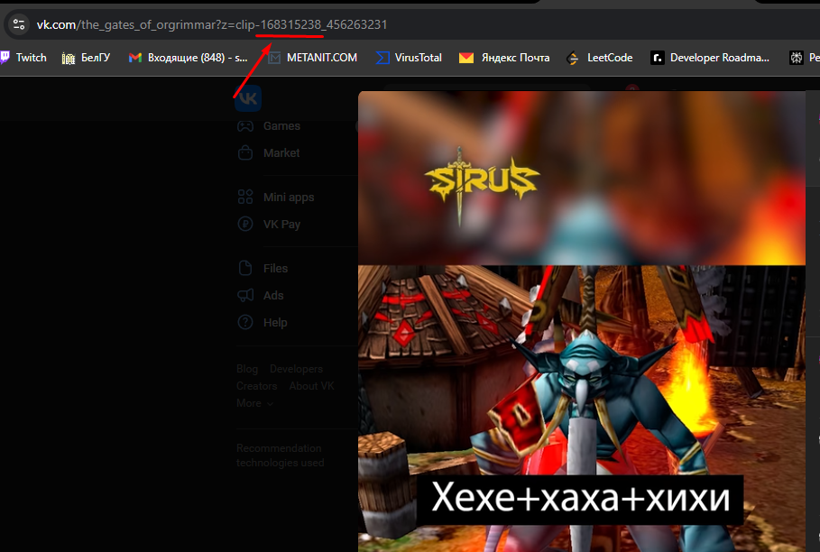Id отслеживаемого паблика вы можете найти в ссылке на фотографию или видео паблика. Пример:

В ссылке вам нужно будет найти именно то значение, которое начинается с минуса (-168315238) нижнее подчеркивание не нужно как и слово clip. Индивидуальный id вы придумываете самостоятельно.

**Меню паблика**

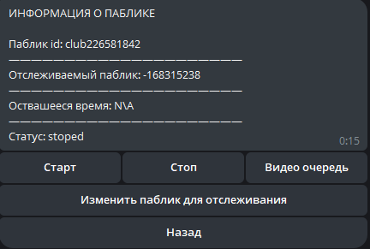

Здесь вы можете запускать останавливать паблик, а так же изменять группу отслеживания. Когда паблик остановлен он перестает работать после истечения таймера, но все ровно выкладывает первое видео в очереди, а уже потом выключается. Для того что бы остановить выкладывание видео, которое уже в процессе выгрузки, нужно остановить видео очередь.

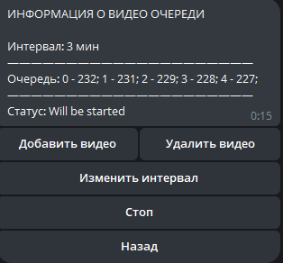**Меню видео очереди**

Здесь вы можете наблюдать саму очередь. Чем меньше у видео номер тем ближе оно к выгрузке. 3 цифры это три последние цифры id видео. Когда вы останавливаете только видео очередь, но при этом не останавливаете сам паблик, то вы просто пропускаете выгрузку нулевого видео. Так же вы можете добавить свое видео, но только то которое принадлежит текущему отслеживаемому паблику.

Максимально количество видео одновременно в очереди – 5. Они подгружаются в процессе выгрузки следующего видео.

При удалении видео вы удаляете следующее на выгрузку видео.